**Федеральное агентство связи**

**Ордена Трудового Красного Знамени федеральное государственное бюджетное образовательное учреждение высшего образования «Московского технического университета связей и информатики»**

Кафедра МКиИТ

Лабораторная работа №1

Выполнил:

Студент группы БВТ1702

Нижник И.К.

Вариант 20

Москва 2019

Исходные списки:

a=["RM","F","G","J","H",”(“J”,”G”,”D”))]

b=["2","3","4","5","6","(“7”,”8”)]

c=["Y","L","O","O","P",”N”,”U”]

Выполнение:

Задание 1: описать неименованную функцию для объединения голов трех списков в один список.



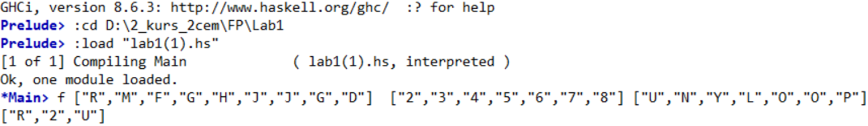

Задание 2: описать именованную функцию для создания нового списка из элементов нескольких исходных списков.(3й элемент каждого списка)





Задание 3: написать функцию, которая возвращает квадрат аргумента-четного числа, натуральный логарифм аргумента-нечетного числа- иначе.





